Kick-off-Event der „Innovations-Pioniere“
CREATIVE PARTNER und Hettich rufen neues Format ins Leben

Statt auf die Zukunft zu warten, wollen die „Innovations-Pioniere“ sie gemeinsam gestalten. Zur Auftaktveranstaltung des neuen Veranstaltungsformats „Innovations-Pioniere“ luden der Verbund CREATIVE PARTNER und Hettich die Inhaber und Geschäftsführer von Handwerksunternehmen zu einem 1,5-tägigen Programm mit Werksbesichtigungen, Keynotes und Workshops in die Möbelregion Ostwestfalen ein. Hettich unterstreicht damit, dass das Markenversprechen „It’s all in Hettich“ keine bloße Floskel ist, sondern gelebte Partnerschaft.

Eine Voraussetzung für den Erfolg der Innovations-Pioniere wurde allen Beteiligten schnell klar. Die Bereitschaft, Ideen und Wissen mit anderen zu teilen sowie open-minded zu sein. Dazu bot die Veranstaltung gleich mehrere Gelegenheiten. Startpunkt der Innovationsreise am ersten Tag waren die Rietberger Möbelwerke, wo die Teilnehmenden begeisternde Einblicke in die moderne Fertigung von Systemmöbeln nehmen konnten. Der zweite Tag der Veranstaltung fand im Hettich Forum in Kirchlengern statt und wurde durch ein großes Hettich-Team aus den unterschiedlichsten Unternehmensbereichen gestaltet. Bereits bei der Präsentation der Produktinnovationen im Forum wurden angeregt neue Anwendungslösungen diskutiert. Neben einem Rundgang durch die Produktion von Hettich standen Keynotes u. a. mit dem Thema „Von der Innovation zum erfolgreichen Geschäftsmodell“ auf dem Programm. Kernstück des Events war der Design-Thinking-Workshop, der in echter New Work-Umgebung im Forum stattfand. Dabei entstanden nicht nur erste Ideen und Lösungsansätze zu konkreten Problem- und Fragestellungen des Möbelhandwerks. Der Workshop bot auch den Raum für Kritik. Denn nur so gelingen Verbesserungen auf dem Weg zur idealen Partnerschaft zwischen Hersteller und Handwerk. Entsprechend positiv äußerten sich die Teilnehmenden in der Feedbackrunde. Die Veranstaltung wurde als sehr inspirierend und motivierend empfunden, da im Tagesgeschäft für diese Themen keine Zeit bleibt. Auch die Professionalität des Events sowie die Offenheit und Nahbarkeit von Hettich wurden gelobt. Und besonders wichtig: Jeder der Teilnehmenden konnte einen Aha-Moment mit nach Hause nehmen.

Startschuss für die Eventreihe „Innovations-Pioniere“
Jetzt muss und wird es weitergehen, um die erarbeiteten Ideen weiter voranzutreiben. Denn das Ziel des neuen offenen Formats ist klar definiert: Die „Innovations-Pioniere“ wollen gemeinsam mit Hettich die Zukunft des Schreiner- und Tischlerhandwerks gestalten. Durch den engen Schulterschluss des Möbelhandwerks mit Hettich als einem der weltweit führenden Beschlaghersteller mit entsprechender Innovationskraft sowie dem Verbund CREATIVE PARTNER, der das Tischlerhandwerk durch Netzwerke und Wissenstransfer stark für die Zukunft macht, bieten sich die idealen Voraussetzungen dafür.

„It’s all in Hettich“ – darunter fallen viele weitere Maßnahmen, mit denen Hettich den Erfolg des Möbelhandwerks unterstützt: https://web.hettich.com/de-de/inspiration/its-all-in-hettich

Folgendes Bildmaterial steht im Menü ”Presse” auf www.hettich.com zum Download bereit:

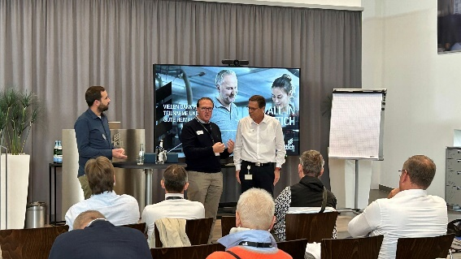
362023_a
Der Aufruf des Verbundes CREATIVE PARTNER und Hettich, zu den „Innovations-Pionieren“ zu gehören, fand bei den Schreinern und Tischlern sehr positiven Anklang. Foto: Hettich

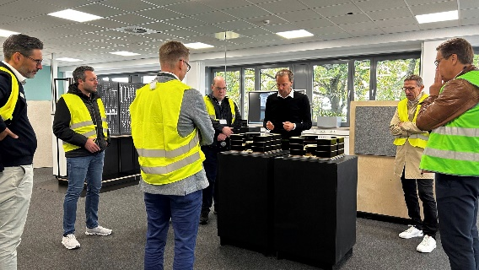
362023_b
Gemeinsam mit den Hettich Experten diskutierten die Teilnehmenden angeregt über Anwendungslösungen für innovative Beschläge.
Foto: Hettich

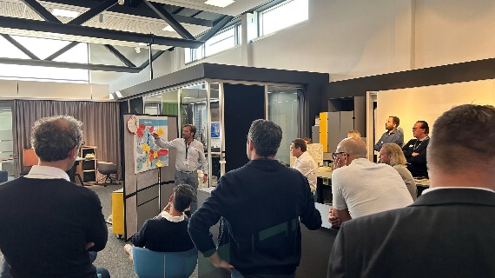
362023_c
Die Ergebnisse der Workshops zeigten neue Ideen und Lösungsansätze auf, die in den nächsten Veranstaltungen des Formats „Innovations-Pioniere“ weiterverfolgt werden sollen.
Foto: Hettich

Über Hettich
Hettich wurde 1888 gegründet und gehört heute zu den weltweit größten und erfolgreichsten Herstellern von Möbelbeschlägen. Stammsitz des Familienunternehmens ist Kirchlengern im Möbelcluster Ostwestfalen. In fast 80 Ländern arbeiten rund 8.000 Kolleginnen und Kollegen gemeinsam daran, der Branche zukunftsfähige Lösungen zu liefern. Die Marke Hettich steht mit ihrem Unternehmensversprechen „It's all in Hettich“ für ein umfassendes Leistungsportfolio, das sich weltweit konsequent an den Bedürfnissen der Kunden orientiert. Nachhaltiges Handeln unter sozialen, gesellschaftlichen und ökologischen Aspekten hat dabei traditionell schon immer höchste Priorität. www.hettich.com

